Отчёт

по лабораторной работе 4

Кочетов Андрей Владимирович

Содержание

# Цель работы

Реализовать различные алгоритмы Евклида.

# Задание

Лабораторная работа подразумевает написание программ на языке python, которая реализует алгоритмы Евклида.

# Выполнение лабораторной работы

1. Реализация алгоритма Евклида

* 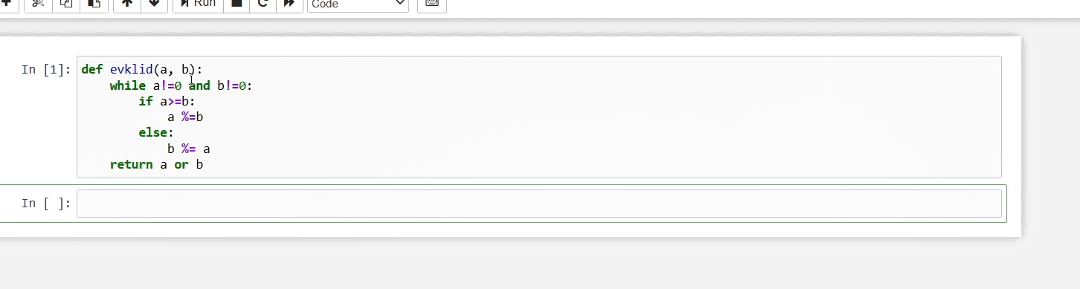
* Figure 1: рис.1. Алгоритмы Евклида

1. Реализация бинарного алгоритма Евклида.

* 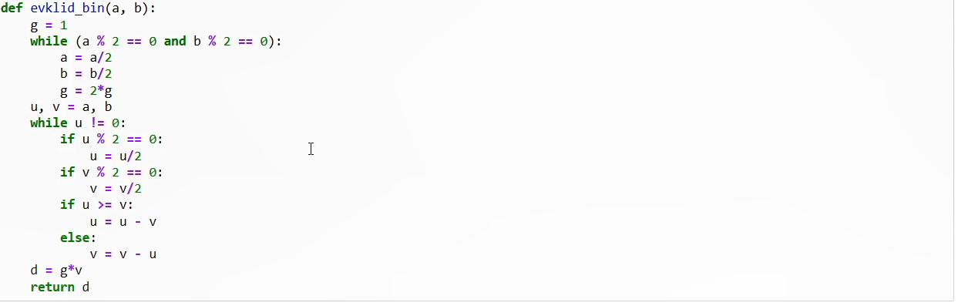
* Figure 2: рис.2. Алгоритмы Евклида

1. Реализация расширенного алгоритма Евклида.

* 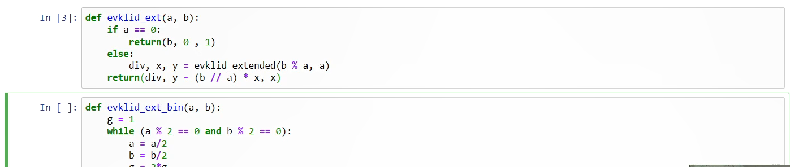
* Figure 3: рис.3. Алгоритмы Евклида

1. Реализация расширенного бинарного алгоритма Евклида.

* 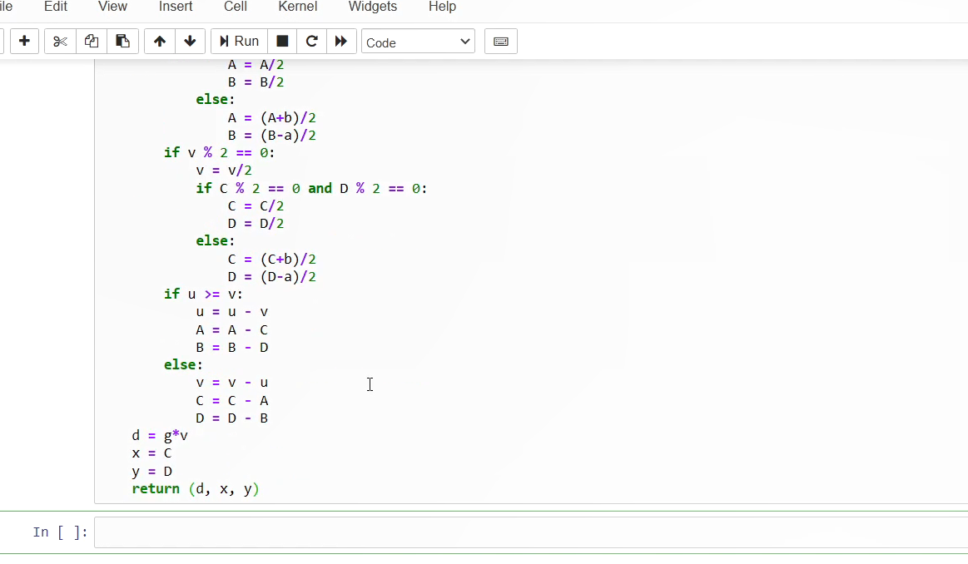
* Figure 4: рис.4. Алгоритмы Евклида

1. Запуск алгоритмов.

* 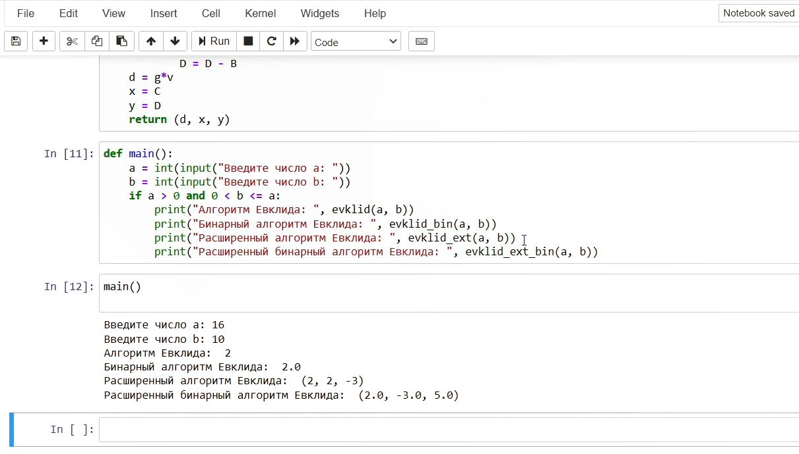
* Figure 5: рис.5. Запуск

# Выводы

Я написал программный код, который реализует алгоритмы Евклида.